
sporočilo za javnost
16. september 2008

Premiera komedije avtorja Simona Benta, Elling,
v režiji Andreja Jusa


V petek, 19. septembra, ob 19.30 bo v SLG Celje premiera komedije Elling po besedilu Simona Benta, režiserja Andreja Jusa. Besedilo je prevedla Tina Mahkota, dramaturginja predstave je Tatjana Doma, scenografinja Mojca Kocbek Vimos, kostumografinja Jasna Vastl, avtorja glasbe Jaka Hawlina in Luka Ropret, lektor Simon Šerbinek. Igralci so Renato Jenček (Elling), Kristijan Guček (Kjell Bjarne), Aljoša Koltak (Frank Åsli, tudi Pesnik), Miro Podjed (Alfons Jorgensen) in Barbara Medvešček (Reidun Nordsletten, Gunn, Johanne, Pesnica).
Andrej Jus

Podrobneje o komediji Elling

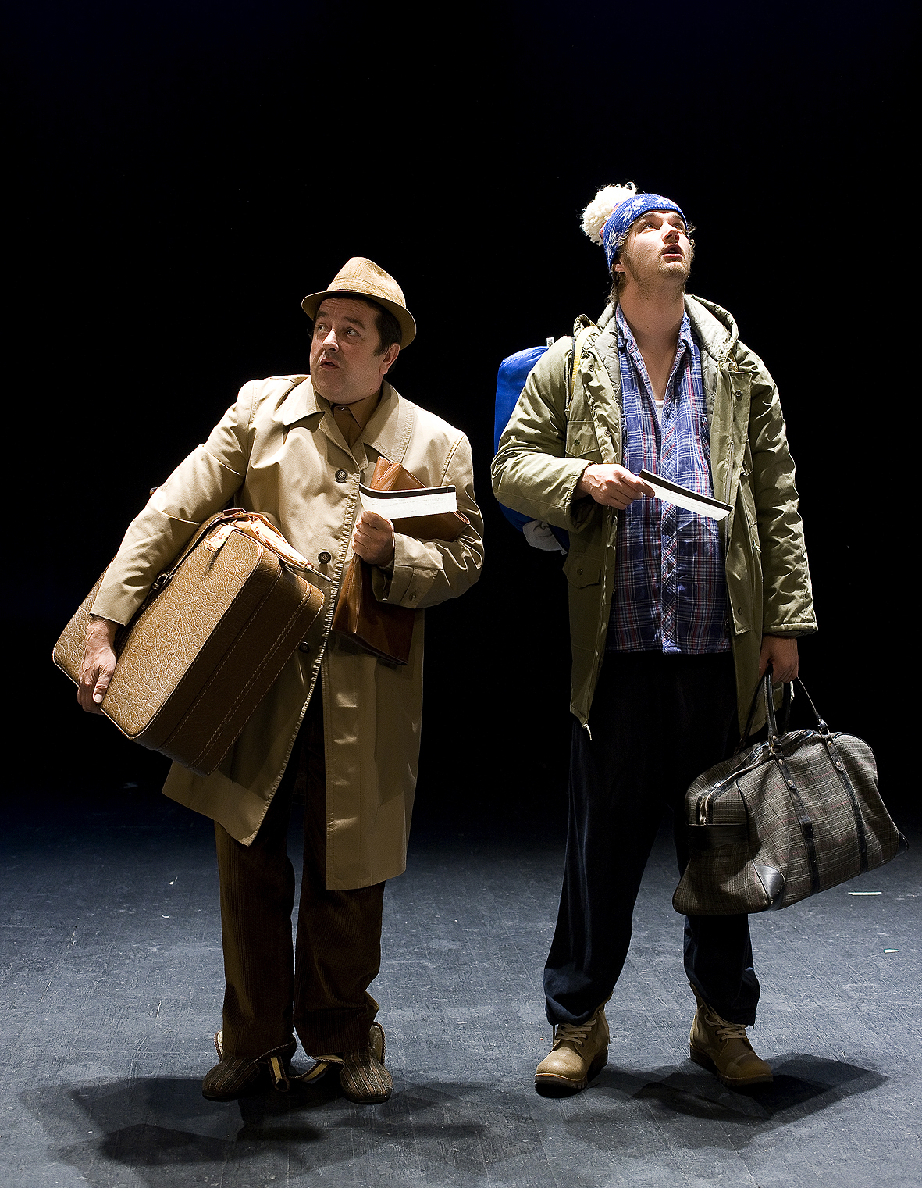
Elling je mamin sinček, mučijo ga anksioznost, vrtoglavica in tesnoba. Po mamini smrti se znajde v instituciji, kjer si deli sobo z naivnim, preprostim, s seksom obsedenim Kjellom Bjarnejem. Naloga socialne službe norveške vlade je, da asimilira ljudi, ki imajo psihične težave, nazaj v družbo. Zato jima norveška vlada plača stanovanje v Oslu, kjer je zanju vsak dan nov izziv, saj morata dokazati, da sta sposobna vsakdanjih opravil in 'normalnega' življenja med ljudmi. Tu se začne njuna komična avantura, odkrivata sebe in spoznavata ljudi v 'normalnem svetu' ter nam zastavita vprašanje: »Kdo v tem norem svetu je sploh še normalen in kaj sploh pomeni biti normalen?«

Filmska uspešnica Elling je nastala leta 2001 v režiji Petra Næssa in je bila nominirana za oskarja za najboljši tuji film leta 2002.

Renato Jenček, Kristijan Guček

O Ingvarju Ambjørnsenu

Predstava avtorja Simona Benta, Elling, je nastala po romanu Ingvarja Ambjørnsena in odrski verziji Axla Hellsteniusa, v sodelovanju s Pettrom Næssom.

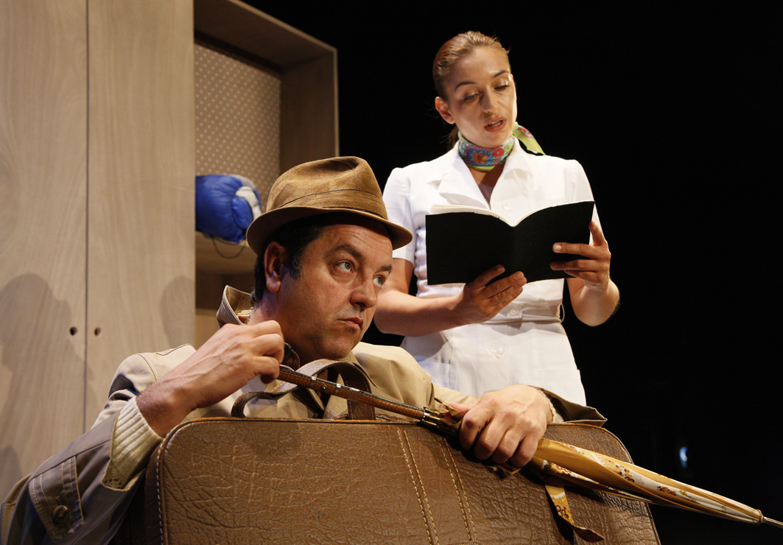
Norveški pisatelj Ingvar Ambjørnsen (1956) je zaslovel s tetralogijo Elling, ki jo sestavljajo romani Pogled v raj (Utsikt til paradiset, 1993), Ptičev ples (Fugledansen, 1995), Krvna brata (Brødre i Blodet, 1996) in Ljubi me jutri (Elsk meg i morgen, 1999). Po romanu Krvna brata je leta 2001 nastala filmska uspešnica Elling v režiji Petra Næssa, ki je bila nominirana za oskarja za najboljši tuji film leta 2002. Film je bil nagrajen na številnih uglednih festivalih: nagrada za najboljšega novega režiserja na festivalu San Sebastián International Film Festival, nagrada za najboljši film na Seattle International Film Festival, nagrada občinstva na Warsaw International Film festival in Würzburg International Filmweekend …

Renato Jenček, Barbara Medvešček

Odrska priredba Simona Benta je nastala leta 2007, uprizorjena je bila v Bush theatre v Londonu, julija 2007 pa se je uprizoritev preselila na West End v Trafalgar Studio.

Več informacij o predstavi Elling najdete na www.slg-ce.si ali na 051651821.

Borut Odlazek,
odnosi z javnostmi
051651821

